

Css基础三

Css书写位置
◎内嵌样式
◎外链样式
<link rel=stylesheet” href=”1.css”/>
◎行内样式

Html标签的分类
显示方式分类

块元素
Div,h1-h6,p.....
特点：
※独占一行
※可以设置宽高
※宽度是父集元素的宽度（嵌套关系）

行内元素
a,span,i,strong,em........
特点：
※所有的行内元素在一行上显示
※不能设置宽高
※宽度就是元素内容宽度

行内块元素
Img,input
特点:
※能设置宽高
※在一行上显示

元素之间的相互转换
display:block; 转换成块元素
display:inline; 转换为行内元素
display:inline-block; 转换为行内块

链接伪类
a:link{} a{} 链接未访问的状态
a:visited{} 链接访问之后的状态
a:hover{} 鼠标放上去显示的状态
A:active{} 链接激活的状态
:focus{} 获取焦点的方式

背景属性
Background-color: 背景颜色
background-image:url(“1.png”); 背景图片
background-repeat: repeat | no-repeat | repeat-x | repeat-y 背景平铺方式
background-position: left | right | top | bottom | center 背景位置
※写方位的时候，没有顺序限制
※如果只写一个数值，数值为水平方向的值，垂直方向默认居中。
※如果写二个数值，前值为水平方向，后值为垂直方向。
Background-attachment: scroll|fixed 背景滚动

行高（line-height）

浏览器默认文字大小
浏览器默认文字大小为16px
行高=文字大小+上边距+下边距
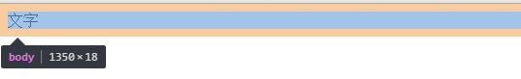

行高定义
行高指的是文本基线与基线的距离。
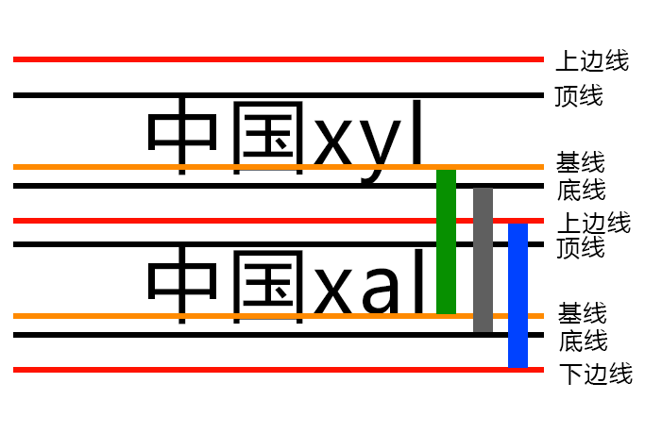

行高的作用
当文字行高与父容器的高度一样的时候，文字垂直居中对齐。
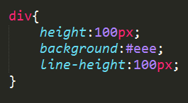

行高的单位问题
行高单位 | 赋值 | 文字大小 | 行高值
PX | 30px | 20px | 30px
em | 3em | 20px | 60px
% | 150% | 20px | 30px
不带单位 | 2 | 20px | 60px
总结：当给父元素设置行高的时候，除了以PX为单位以外，其他的值都与文字大小有关，是与文字大小的乘积。

行高
行高是可以继承的！！
行高单位 | 设置行高 | 父文字 | 子文字 | 行高
px | 40px | 20px | 30px | 40px
em | 2em | 20px | 30px | 40px
% | 120% | 20px | 30px | 24px
不带单位 | 2 | 20px | 30px | 60px
总结：当父元素设置的行高值除了不带单位的情况下，都是先与父元素文字大小相乘，然后再被子元素继承。
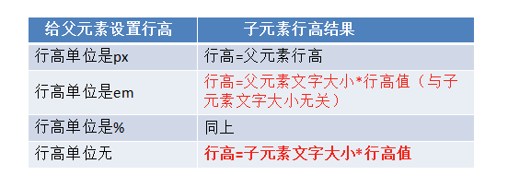

盒子模型
Border 边框
Padding 内边距
Margin 外边距
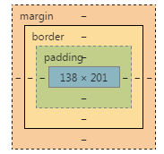

Border
border-width: 边框的粗细

border-style: 边框的风格
dotted 点线
dashed 虚线
solid 实线

Border-color: 边框的颜色

边框的连写
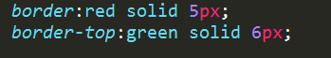
连写的时候后边的值不分前后顺序。

表格单元格合并
border-collapse:collapse; 表格单元格边框合并。
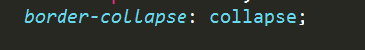

内边距(padding)
Padding-left 左内边距
Padding-right 右内边距
Padding-top 上内边距
Padding-bottom 底内边距

内边距简写：
Padding:10px; 四个方向内边距都为10px
Padding: 10px 20px; 上下内边距为10px 左右内边距为20px
Padding: 10px 20px 30px; 上内边距为10px 左右内边距为20px 下内边距为30px
padding:10px 20px 30px 40px; 依次方向为上右下左

盒子宽度问题
影响盒子宽度因素：
※盒子边框影响盒子宽度
※定义的内边距的宽度
盒子的宽度=定义的宽度+边框+内边距
注意：
以后进行页面盒子布局的实现，如果给盒子设置了内边距和边框，对应的要将定义宽度或者高度减去定义的内边距和边框的值。

盒子大小影响特殊地方
继承的盒子再父盒子宽度范围内，padding值不会影响该盒子大小。

外边距（margin）
Margin-left 左外边距
Margin-right 右外边距
Margin-top 顶外边距
Margin-bottom 底外边距
Margin连写：
Margin:20px 上下左右四个方向外边距都为20px
Margin:10px 20px; 上下10px 左右为20px
Margin:10px 20px 30px 上10px 左右20px 下为30px
Margin:10px 20px 30px 40px 上10px 右20px 下30px 左40px

当2个盒子垂直显示的时候，外边距发生了合并（重叠），那么外边距取的是定义的较大的值。

外边距的塌陷
当2个盒子发生嵌套关系时，给子元素定义外边距的时候，值会赋给外边的大盒子。
解决:
※给大盒子定义边框
※给外边大盒子设置:overflow:hidden;
Bfc 给外边父集元素设置overflow:hidden，会触动bfc.

Fireworks的基本使用

Ctrl+R 导入图片

Ctrl+alt+r 调出隐藏标尺

当指针在两条辅助线之间，按住shift键可以测量他们之间的宽度或者高度。

Ctrl+(+) 放大画布显示比例 Ctrl+(-) 缩小画布显示比例
Z切换到放大镜，按住ctrl键滚动鼠标滚轮，向上放大，向下缩小。

